Otelin adı | Lara Garden Hotel
Kuruluş yılı | 2020
Yüz ölçümü | 8400 m2
Adres | Güzeloba 2321 sk. No :5 07230 Muratpaşa/Antalya
Telefon | +90 242 349 3885
Telefon | +90 546 824 1953
Web site | www.laragardenhotel.com
E mail | info@laragardenhotel.com
Rezervasyon | info@laragardenhotel.com
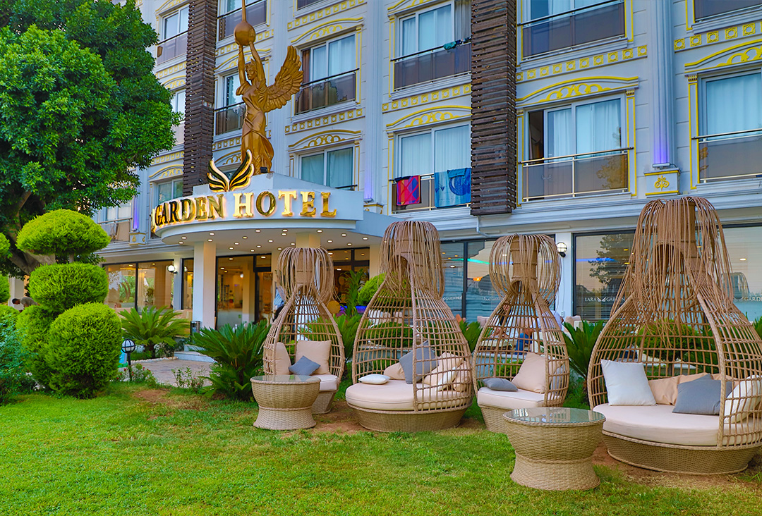

UZAKLIKLAR

Antalya Havalimanı | 6,5km
Antalya Şehir Merkezi | 10 km
Alışveriş Merkezi. | 4,7 km
Lara sahil | 700 m
Otobüs durağı Kemer Antalya. | Otel önünden
Denize | Denize 700 m konumda (plaj tesisi)
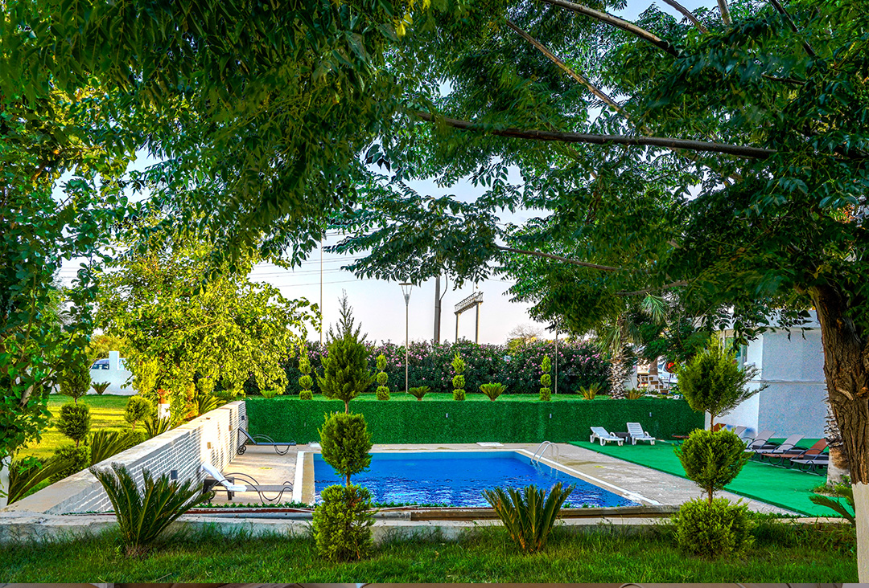

Bina sayısı | 2 Ana bina
Kat sayısı | 4 kat / 11 kat
Asansör | 3 adet
Oda sayısı | 184
Yatak sayısı | 462 kişi
Family Oda | 15 adet
Garden Junnıor Suıt | 32 adet
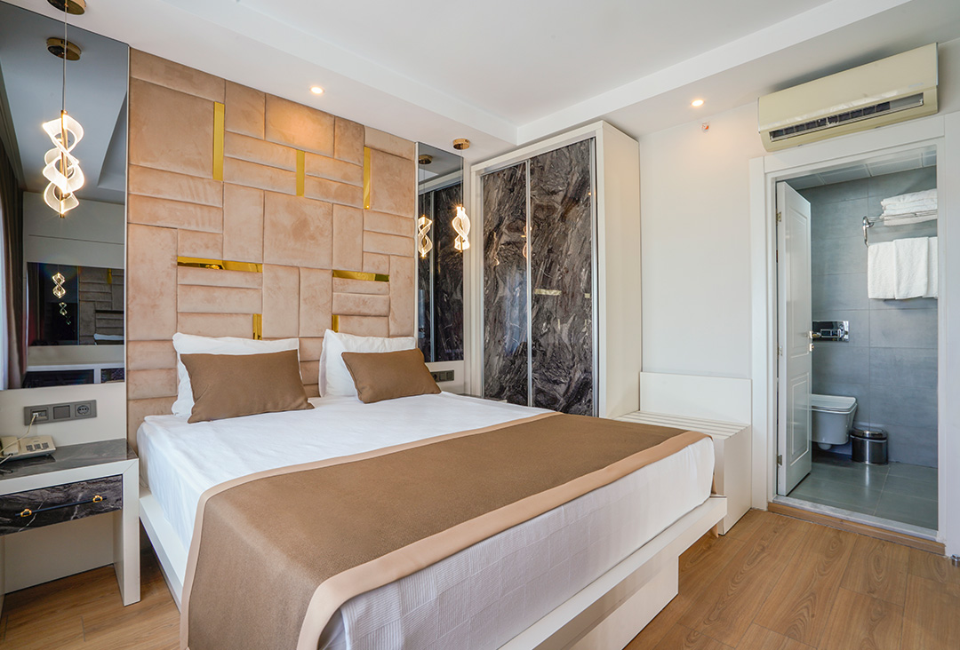
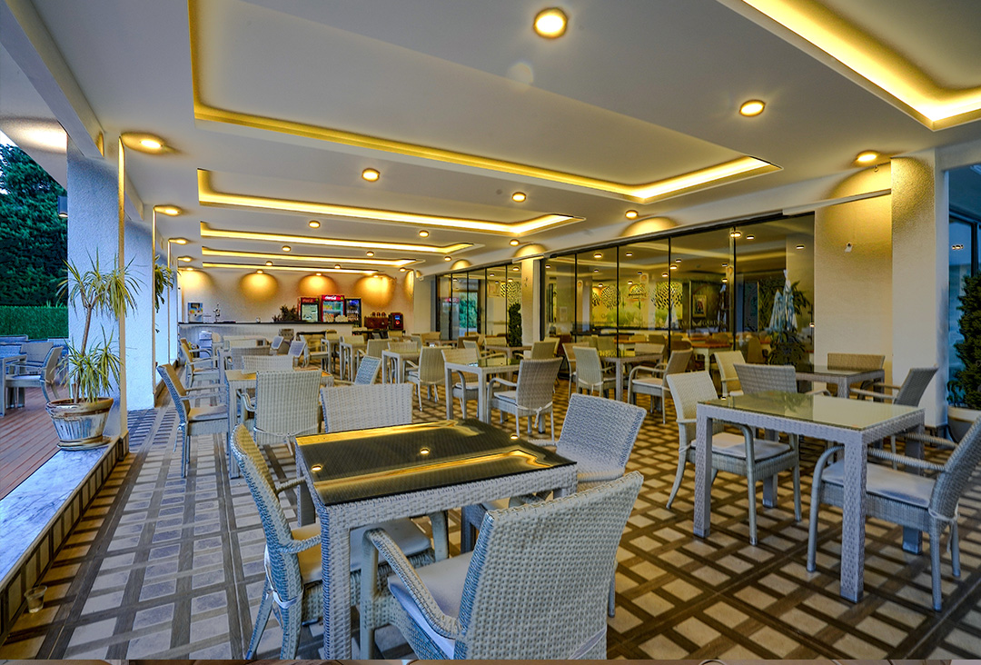

ODA ÖZELLİKLERİ

Lcd tv | Split klima | 220 VOLT | Duş | Saç kurutma | Telefon
Mini bar | Balkon | Oda servisi | Emanet Kasası | Uydu yayını | Seramik Kaplama

Mini bar : Her gün 2 adet su yenilenir

HAVUZLAR

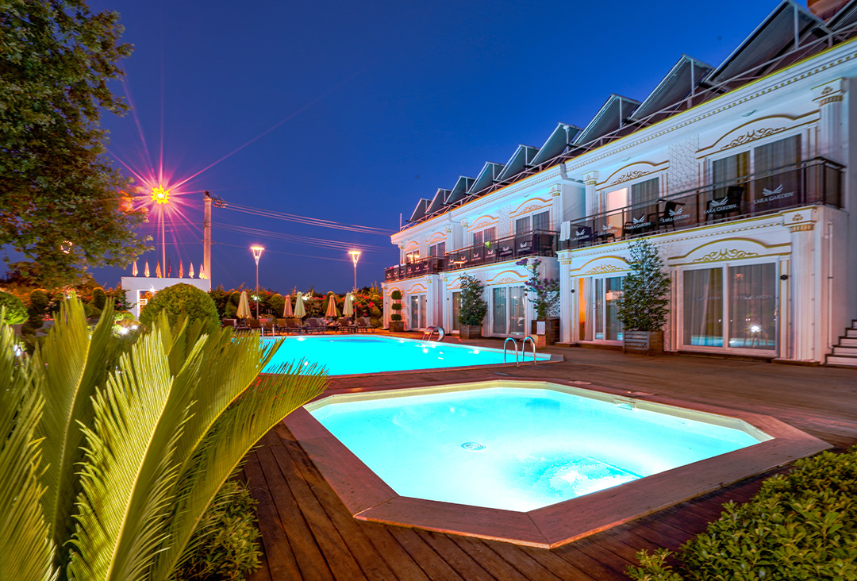

HAVUZLAR | M2 | ISITMALI | DERİNLİK(CM)
Açık havuz | 180 |  | 140
Açık havuz | 60 |  | 140
PLAJ
PLAJ | 65 MT Uzunluğunda Kum ve Çakıl
İSKELE | Özel İskele ve Güneşlenme Alanları

ALANLAR & AKTİVİTELER

 | ÜCRETLİ | ÜCRETSİZ
Şezlong, Şemsiye |  | X
Oda Servisi (24 saat) | X
Hamam |  | X
Sauna |  | X
Masaj | X
Wi-Fi | X
Doviz Bozdurma |  | X
Bebek Yatağı & Mama Sandalyesi |  | X
Bagaj Hizmeti |  | X
Bebek Arabası | x
Masa Tenisi, Aerobik, Dart |  | X
Telefon & Fax | X
Otopark |  | X
Çamaşır & Kuru Temizleme | X
Animasyon & Show |  | X
Açık oyun alanı |  | X
Plaj Havlusu |  | x

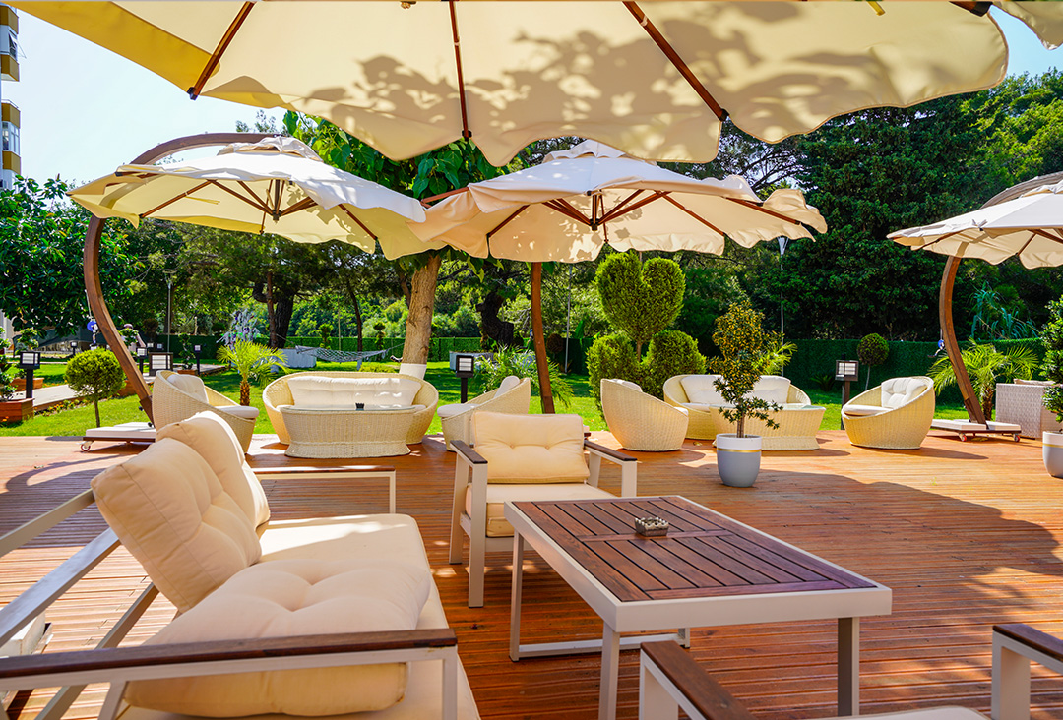

YİYECEK VE İÇECEK

ALL INCL.KONSEPT DAHİLİNDE 10:00-23:00 TÜM SOFT İÇECEKLER-BİRA –RAKI-VODKA-CİN-ŞARAP
BARLAR DA (bardak servis)ÜCRETSİZ
TÜM ŞİŞELİ İCECEKLER ÜCRETLİDİR.

OTELİMİZDE KULLANILAN TÜM YİYECEK VE İÇECEK ÜRÜNLERİ 1. SINIF ÜRÜNLER KATEGORİSİNDEDİR AYRICA GIDA MÜHENDİSİ DENETİMİNDE SUNUM YAPILMAKTADIR

RESTORAN VE SAATLER

 | YER | SAATLER
Açık Büfe Lokal &Uluslararası
Kahvaltı | Açık Büfe Ana Restoran | 07:00 10:30
Oglen Yemegi | Açık Büfe Ana Restoran | 12:30 14:00
Snack Restaurant | Snack Restoran | 11:30 17:00
Akşam Yemeği | Açık Büfe Ana Restoran | 19:00 21:00
Gece Çorbası | Ana Restoran | 23:30 00:00

BARLAR VE SAATLER

Lobby Bar | 10:30 23:00
Snack Bar | 10:00 23:00
Havuz Bar | 10:00 18:00

Vizyonumuz
Lara garden Hotel’ in vizyonunu oluşturan en temel yapıtaşı, içinde bulunduğumuz turizm sektöründe, yüksek kalitede süreklilik ve mutlak misafir memnuniyetidir. Bu temel etrafında misyonumuz, çağımızın getirdiği yeniliklere süratle adapte olarak, sürekli yatırımlarla kendimizi yenilemek ve siz değerli misafirlerimizin tüm ihtiyaç ve beklentilerine uygun fiyat seçenekleriyle cevap vermektir.
Tüm bunları gerçekleştirirken ana hedefimiz, standartlarında Antalya bölgesinin lider turistik tesisi
olmak ve bu birikimi kurumsal ve bireysel anlamda geliştirmek ve genişletmektir.
•Kaliteli ve yenilikçi hizmetlerimiz ile koşulsuz misafir memnuniyetini sağlayarak sektörümüzün öncüsü olmaktır.

Misyonumuz
•Bireysel, başlangıç seviyesindeki kullanıcılardan; kurumsal, profesyonel seviyedeki taleplere kadar
her seviyedeki misafirlerimize aynı mükemmellikteki çözümleri sunmak.
•Sunduğumuz çözümlerde kaliteyi, verimliliği ve ulaşılabilirliği en üst seviyeye çıkarmak.
•Misafir potansiyeli yüksek, hizmetlerinden %100 memnun olunan, mümkün olduğunca çok kullanıcıya anlayışını sunabilen bir kurum yaratmak.

Değerlerimiz
•Etik değerlere, ticaret ahlakına bağlıyız.
•İnsan değerine inanır ve insana yatırım yaparız.
- Her alanda kalite bilincini yerleştirmek üzere çaba gösteririz.
•Misafir memnuniyetini esas alırız.
100% Misafir Memnuniyeti
•Kalıcı konuklar edinmenin değerine inanıyor, konuklarımızla aramızdaki iş ortaklıklarına uzun vadeli bakıyoruz.
•Konuklarımızın yerine düşünüyor, konuklarımızın ihtiyaçlarına uygun, değer katan çözümler üretiyoruz.
•Proaktif yaklaşımlarla hareket ederek oluşabilecek sorunların önlemlerini önceden alıyoruz.

